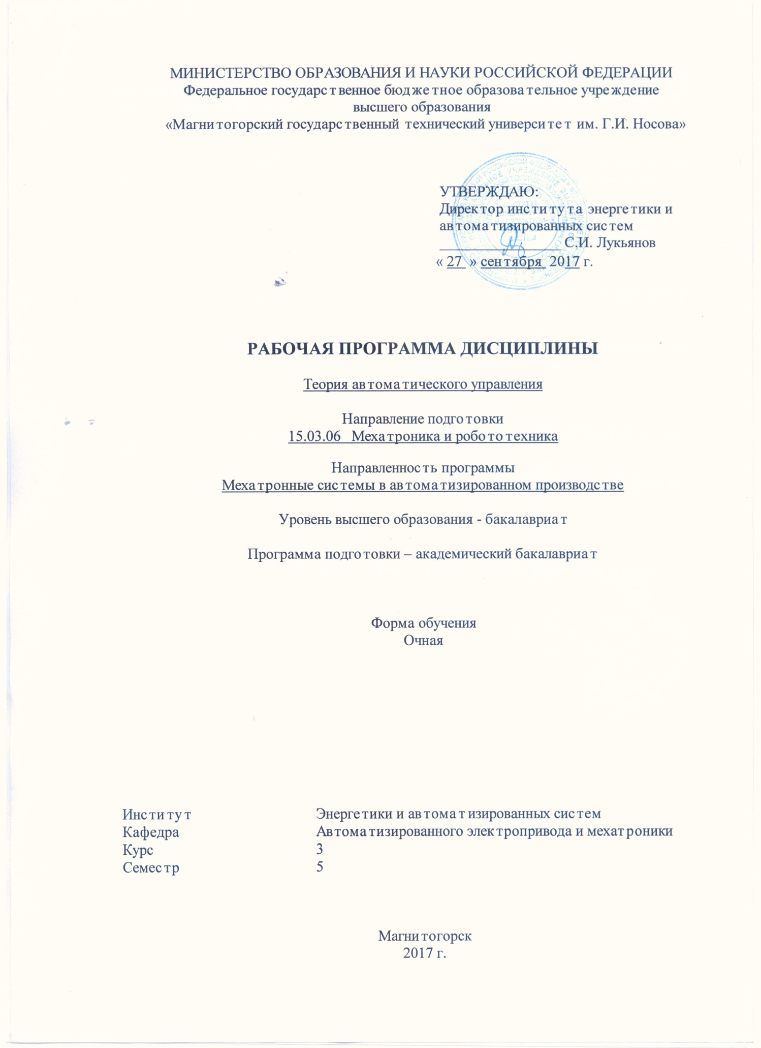

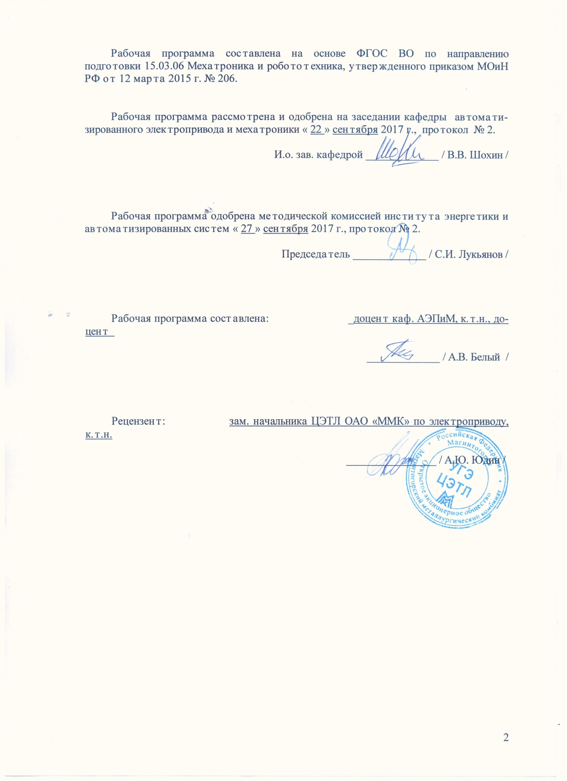

# 2018,2019,2020

# **1 Цели освоения дисциплины (модуля)**

Целями освоения дисциплины (модуля) «Теория автоматического управления» являются: освоение основ теории автоматического управления как теоретической и фундаментальной базы построения и анализа современных систем автоматического управления мехатронными системами.

# 2 Место дисциплины (модуля) в структуре образовательной программы подготовки бакалавра (магистра, специалиста)

Дисциплина «Теория автоматического управления» входит в вариативную часть блока 1 образовательной программы по направлению подготовки 15.03.06 «Мехатроника и робототехника»**.**

Для изучения дисциплины необходимы знания, сформированные в результате изучения дисциплин “Математика” и “Электротехника” в объеме настоящей образовательной программы. Приступая к обучению, студенты должны иметь представление о методах расчета электрических цепей, уметь составлять математическое описание различных элементов с помощью дифференциальных уравнений, иметь представление и уметь применять прямое и обратное преобразование Лапласа для математического описания и расчета переходных процессов в различных элементах.

Знания, умения и владения, полученные при изучении данной дисциплины, будут необходимы для изучения последующих дисциплин “Моделирование мехатронных систем”, “Программное обеспечение мехатронных и робототехнических систем” и “Системы управления электроприводов”.

# 3 Компетенции обучающегося, формируемые в результате освоения дисциплины (модуля) и планируемые результаты обучения

В результате освоения дисциплины (модуля) «Теория автоматического управления» обучающийся должен обладать следующими компетенциями:

| Структурный  элемент  компетенции | Планируемые результаты обучения |
| --- | --- |
| **ПК-6 способностью проводить вычислительные эксперименты с использованием стандартных программных пакетов с целью исследования математических моделей мехатронных и робототехнических систем** | |
| Знать | особенности, принципы и способы, используемые дляпроведения вычислительных экспериментов с использованием стандартных программных пакетов с целью исследования математических моделей мехатронных и робототехнических систем |
| Уметь | применять полученные знания при проведении вычислительных экспериментов с использованием стандартных программных пакетов с целью исследования математических моделей мехатронных и робототехнических систем |
| Владеть | навыками и методиками проведения вычислительных экспериментов с использованием стандартных программных пакетов с целью исследования математических моделей мехатронных и робототехнических систем |
| **ПК-29 способностью настраивать системы управления и обработки информации, управляющие средства и комплексы и осуществлять их регламентное эксплуатационное обслуживание с использованием соответствующих инструментальных средств** | |
| Знать | особенности, принципы и способы, используемые при настройке систем управления и обработки информации, управляющих средств и комплексов и осуществлении их регламентного обслуживания с использованием соответствующих инструментальных средств |
| Уметь | применять полученные знания в профессиональной деятельности; использовать их на междисциплинарном уровне |
| Владеть | навыками и методиками настройки систем управления и обработки информации, управляющих средств и комплексов и осуществлении их регламентного обслуживания с использованием соответствующих инструментальных средств |

# **4 Структура и содержание дисциплины (модуля)**

Общая трудоемкость дисциплины составляет 4 единицы 144 часа:

– аудиторная работа – 54 часов;

– самостоятельная работа – 90 часов

Форма аттестации: Зачет с оценкой, курсовая работа

| Раздел/ тема  дисциплины | Семестр | Аудиторная  контактная работа  (в акад. часах) | | | Самостоятельная работа (в акад. часах) | Вид самостоятельной  работы | Форма текущего контроля успеваемости и  промежуточной аттестации | Код и структурный  элемент  компетенции |
| --- | --- | --- | --- | --- | --- | --- | --- | --- |
| лекции | лаборат.  занятия | практич. занятия |
| 1. Введение | 5 | 2 |  |  | 2 | Выполнение практических работ (решение задач, письменных работ и т.п.), предусмотренных рабочей программой дисциплины. | Входной контроль | ПК6-з |
| 2.Общие сведения о системах автоматического регулирования (САР) | 5 | 4 |  |  | 6 | Поиск дополнительной информации по заданной теме (работа с библиографическим материалами, справочниками, каталогами, словарями, энциклопедиями). | Контрольная работа №1 | ПК6 – з  ПК29 – з |
| 3.Математическое описание линейных САР | 5 | 4 | 2 |  | 6 | Подготовка к семинарскому, практическому, лабораторно-практическому занятию. | Контрольная работа №2 | ПК6 – зу  ПК29 – зу |
| 4.Типовые динамические звенья автоматического регулирования | 5 | 4 | 2 |  | 6 | Выполнение расчетно-графических работ по блокам курса | Контрольная работа №3 | ПК6 – зу  ПК29 – зу |
| 5.Структурные схемы САР и их преобразование. Частотные характеристики и передаточные функции разомкнутых и замкнутых САР | 5 | 4 | 2 |  | 6 | Составление портфолио. | Контрольная работа №4 | ПК6 – зу  ПК29 – зу |
| 6.Стационарные и динамические режимы САР | 5 | 4 | 2 |  | 6 | Разработка проекта (индивидуальная или групповая). | Контрольная работа №5 | ПК6 – зу  ПК29 – зу |
| 7.Устойчивость линейных систем автоматического регулирования | 5 | 3 | 2 |  | 6 | Составление таблиц. | Контрольная работа №6 | ПК6 – зу  ПК29 – зу |
| 8. Исследование качества процесса регулирования | 5 | 3 | 2 |  | 6 | Подбор, описание, экспертная оценка сайтов Интернет. |  | ПК6 – зув  ПК29 – зув |
| 9. Оптимальные линейные САР с последовательной коррекцией | 5 | 6 | 6 |  | 6 | Описание (разработка) алгоритма (пошаговой модели) выполнения определенного действия, решения задачи, ситуации. | Контрольная работа №7 | ПК6 – зув  ПК29 -зув |
| 10. Основы теории нелинейных САР | 5 | 2 |  |  | 4 | Самостоятельное изучение учебной и научно литературы. |  | ПК6 – зув  ПК29 -зув |
| **Итого по разделам 1-10:** |  | **36/18** | **18** |  | **54** |  |  |  |
| Курсовая работа | 5 |  |  |  | 36 |  | Сдача к.р. | ПК6 – зув  ПК29 -зув |
| **Итого по дисциплине** |  | **36/18** | **18** |  | **90** |  | **Зачет** |  |

# 5 Образовательные и информационные технологии

Для реализации предусмотренных видов учебной работы в качестве образовательных технологий в преподавании дисциплины «Теория автоматического управления» используются традиционная и модульно - компетентностная технологии.

Передача необходимых теоретических знаний и формирование основных представлений по курсу «Теория автоматического управления» происходит с использованием мультимедийного оборудования.

Лекции проходят в традиционной форме, в форме лекций-консультаций и проблемных лекций. Теоретический материал на проблемных лекциях является результатом усвоения полученной информации посредством постановки проблемного вопроса и поиска путей его решения. На лекциях – консультациях изложение нового материала сопровождается постановкой вопросов и дискуссией в поисках ответов на эти вопросы.

При проведении практических занятиях используются работа в команде и методы IT.

Самостоятельная работа стимулирует студентов в процессе подготовки к контрольным работам и итоговой аттестации

# 6 Учебно-методическое обеспечение самостоятельной работы обучающихся

Внеаудиторная самостоятельная работа студентов осуществляется в виде чтения с проработкой материала с консультациями преподавателя и оформления выполненных лабораторных работ, с проработкой основных вопросов к лабораторным работам.

Перечень лабораторных работ по дисциплине:

1. Использование пакета MATLAB-Simulink для исследования динамических звеньев.

2. Исследование позиционных динамических звеньев.

3. Изучение интегрирующих и дифференцирующих звеньев.

4. Исследование одноконтурной САР с последовательной коррекцией.

Вопросы для самостоятельной проработки:

1. Что такое САР? Какие свойства характерны для САР?

2. В чем состоит различие между САУ и САР?

3. В чем сущность принципа регулирования «по отклонению»?

4. В чем сущность принципа регулирования «по возмущению»?

5. Для чего в САР нужны обратные связи?

6. В чем разница между ошибкой регулирования и отклонением регулирования?

7. Что такое переходной процесс?

8. Какова стандартная форма записи линейных уравнений в САУ?

9. Для чего используется оператор Лапласа в САУ?

10. Что такое передаточная функция? Как получить передаточную функцию, исходя из математического описания?

11. Что такое логарифмическая амплитудная и фазовая характеристики (ЛАЧХ, ЛФЧХ)?

12. В чем физический смысл амплитудно-фазовых характеристик?

13. Какие типовые динамические звенья существуют?

14. Какие типовые динамические звенья нельзя реализовать на физическом уровне?

15. Какие типовые динамические звенья используются в качестве регуляторов в САР?

16. Зачем необходимо преобразовывать структурные схемы САР?

17. Какие правила преобразования структурных схем САР существуют?

18. Что такое статизм САР?

19. Как коэффициент усиления влияет на величину статической ошибки регулирования САР?

20. Какие существуют способы устранения статической ошибки регулирования САР?

21. Какие существуют законы регулирования в САР?

22. Что дают интегральные законы регулирования САР?

23. Что такое критерий устойчивости САР?

24. В каких случаях необходимо использовать алгебраический критерий устойчивости?

25. Сформулируйте критерий устойчивости Найквиста?

26. Как формулируется критерий устойчивости по ЛАЧХ и ЛФЧХ?

27. Что такое запас устойчивости САР по фазе и амплитуде?

28. На что влияет запас устойчивости САР по фазе и амплитуде?

29. От чего зависит устойчивость САР?

30. При каких условиях применяют статические САР? При каких условиях применяют астатические САР?

# 7 Оценочные средства для проведения промежуточной аттестации

| Структурный элемент  компетенции | Планируемые результаты обучения | Оценочные средства |
| --- | --- | --- |
| ОПК-2 способностью применять соответствующий физико-математический аппарат, методы анализа и моделирования, теоретического и экспериментального исследования при решении профессиональных задач | | |
| Знать | особенности, принципы и способы, используемые дляобеспечения требуемых режимов и заданных параметров технологического процесса по заданной методике | 1. Какой физический смысл имеют понятия «система», «структура системы», «связь», «управление», «объект управления»?  2. Дайте определение САР и перечислите их основные свойства.  3. Перечислите основные элементы, входящие в САР.  4. В чём состоит различие между регулятором и системой регулирования?  5. Объясните сущность принципа регулирования «по возмущению», его достоинства и недостатки, укажите условия его применения.  6. Объясните сущность принципа регулирования «по отклонению», его достоинства и недостатки, укажите условия его применения.  7. Дайте определение управляющим, возмущающим и регулирующим воздействиям. В чём состоит разница между ними?  8. Назначение и характеристика обратных связей в САР.  9. В чём заключается разница между ошибкой и отклонением регулирования?  10. Назовите и объясните основные типовые воздействия в САР.  11. В чём отличие систем прямого и непрямого действия?  12. В чём состоит различие между системами непрерывного, импульсного и релейного регулирования?  13. Дайте определение системам стабилизации, программным, следящим. Приведите примеры этих систем.  14. По каким признакам классифицируются САР?  15. Чем отличается статическая САР от астатической?  16. Что такое типовое динамическое звено?  17. По каким признакам разделяют элементы различной физической природы на типовые динамические звенья?  18. Перечислите основные типовые динамические звенья САР и приведите их дифференциальные уравнения.  19. Представьте передаточные функции основных типовых динамических звеньев?  20. Что такое передаточная функция типового звена и как её получить из дифференциального уравнения звена?  21 Какова связь между передаточной функцией звена и его амплитудно-фазовой характеристикой?  22. Приведите примеры элементов САР, соответствующих различным типам звеньев.  23. Как определяется коэффициент усиления звена?  24. Какой вид имеют амплитудно-фазовые характеристики различных типовых динамических звеньев?  25. В чём заключается сущность частотных характеристик звеньев САР и каким образом их можно снять экспериментально?  26. На примере инерционного звена показать, каким образом можно получить амплитудно-фазовую частотную характеристику звена?  27. Построить логарифмические амплитудно-частотные и фазо-частотные характеристики типовых динамических звеньев. Обратить внимание на методы приближённого построения этих характеристик.  28. Чем отличаются реальные интегрирующие и дифференцирующие звенья от идеальных?  29. При каких условиях колебательное звено превращается в апериодическое звено второго порядка и в консервативное звено? |
| Уметь | применять полученные знания при обеспечении требуемых режимов и заданных параметров технологического процесса по заданной методике | 1.Система регулирования описывается следующей переда­точной функцией  .  Определите установившееся значение переходной функции (после окончания переходного процесса), если заданы следующие коэффициенты:      .  2.Для инерционного звена второго порядка представить логарифмические амплитудную и фазовую характерис­тики L(ω) и ϕ(ω), если задана передаточная функция звена    при .  3. Для звена, описываемого дифференциальным уравнением    изобразить графически переходную характеристику , если  и  (в масштабе).  4. Изобразить логарифмические характеристики L(ω) и ϕ(ω) апериодического звена второго порядка, если  и постоянные времени .  5. Из представленных ниже выражений выбрать выражение, соответствующее интегрирующему звену с замедлением:  1) ;  2) ;  3) ;  4) . |  |
| Владеть | навыками и методиками обеспечения требуемых режимов и заданных параметров технологического процесса по заданной методике | Примерный перечень тем курсовых работ: Расчет двухконтурных САР подчиненного регулирования с последовательной коррекцией (по вариантам) |
| **ПК-1 способностью участвовать в планировании, подготовке и выполнении типовых экспериментальных исследований по заданной методике** | | |
| Знать | Организацию и управления исследованием | Подготовка лабораторных работ:  1. Использование пакета MATLAB-Simulink для исследования динамических звеньев.  2. Исследование позиционных динамических звеньев.  3. Изучение интегрирующих и дифференцирующих звеньев.  4. Исследование одноконтурной САР с последовательной коррекцией. |
| Уметь | Организовывать постановку эксперимента | Выполнение лабораторных работ:  1. Использование пакета MATLAB-Simulink для исследования динамических звеньев.  2. Исследование позиционных динамических звеньев.  3. Изучение интегрирующих и дифференцирующих звеньев.  4. Исследование одноконтурной САР с последовательной коррекцией. |
| Владеть | Методами обобщения и фильтрации результатов экспериментов | Написание выводов по результатам лабораторных работ:  1. Использование пакета MATLAB-Simulink для исследования динамических звеньев.  2. Исследование позиционных динамических звеньев.  3. Изучение интегрирующих и дифференцирующих звеньев.  4. Исследование одноконтурной САР с последовательной коррекцией.  Последующая устная защита лабораторных работ. |

**б) Порядок проведения промежуточной аттестации, показатели и критерии оценивания:**

Изучение дисциплины «Теория автоматического управления» длится в течении 1 семестра. После первого семестра проводится зачет, охватывающий изученные темы.

Зачет проводится в форме собеседования, в процессе которого обучающийся отвечает на вопросы преподавателя.

Зачет проводится по вопросам, охватывающим весь пройденный материал. По окончании ответа преподаватель может задать обучающемуся дополнительные и уточняющие вопросы. Положительным также будет стремление студента изложить различные точки зрения на рассматриваемую проблему, выразить свое отношение к ней, применить теоретические знания по современным проблемам. Результаты зачета объявляются студенту непосредственно после окончания его ответа в день сдачи.

Курсовая работа выполняется под руководством преподавателя, в процессе ее написания обучающийся развивает навыки к научной работе, закрепляя и одновременно расширяя знания, полученные при изучении курса «Теория автоматического управления». При выполнении курсовой работы обучающийся должен показать свое умение работать с нормативным материалом и другими литературными источниками, а также возможность систематизировать и анализировать фактический материал и самостоятельно творчески его осмысливать.

В процессе написания курсовой работы обучающийся должен разобраться в теоретических вопросах избранной темы, самостоятельно проанализировать практический материал, разобрать и обосновать практические предложения.

**Показатели и критерии оценивания курсовой работы:**

– на оценку **«отлично»** (5 баллов) – работа выполнена в соответствии с заданием, обучающийся показывает высокий уровень знаний не только на уровне воспроизведения и объяснения информации, но и интеллектуальные навыки решения проблем и задач, нахождения уникальных ответов к проблемам, оценки и вынесения критических суждений;

– на оценку **«хорошо»** (4 балла) – работа выполнена в соответствии с заданием, обучающийся показывает знания не только на уровне воспроизведения и объяснения информации, но и интеллектуальные навыки решения проблем и задач, нахождения уникальных ответов к проблемам;

– на оценку **«удовлетворительно»** (3 балла) – работа выполнена в соответствии с заданием, обучающийся показывает знания на уровне воспроизведения и объяснения информации, интеллектуальные навыки решения простых задач;

– на оценку **«неудовлетворительно»** (2 балла) – задание преподавателя выполнено частично, в процессе защиты работы обучающийся допускает существенные ошибки, не может показать интеллектуальные навыки решения поставленной задачи.

– на оценку **«неудовлетворительно»** (1 балл) – задание преподавателя выполнено частично, обучающийся не может воспроизвести и объяснить содержание, не может показать интеллектуальные навыки решения поставленной задачи.

# 8 Учебно-методическое и информационное обеспечение дисциплины

а) Основная **литература:**

1. Никулин Е.А. Основы теории автоматического управления. Частотные методы анализа и синтеза систем: Учебное пособие / - СПб:БХВ-Петербург, 2015. - 632 с. ISBN 978-5-9775-1284-8 - Режим доступа: <http://znanium.com/catalog/product/939825>

2. Кудинов, Ю. И. Теория автоматического управления (с использованием MATLAB — SIMULINK) : учебное пособие / Ю. И. Кудинов, Ф. Ф. Пащенко. — 3-е изд., стер. — Санкт-Петербург : Лань, 2019. — 312 с. — ISBN 978-5-8114-1994-4. — Текст : электронный // Лань : электронно-библиотечная система. — URL: <https://e.lanbook.com/book/111198> (дата обращения: 24.10.2020). — Режим доступа: для авториз. пользователей.

**б) Дополнительная литература:**

1. Первозванский, А. А. Курс теории автоматического управления : учебное пособие / А. А. Первозванский. — 3-е изд., стер. — Санкт-Петербург : Лань, 2015. — 624 с. — ISBN 978-5-8114-0995-2. — Текст : электронный // Лань : электронно-библиотечная система. — URL: <https://e.lanbook.com/book/68460> (дата обращения: 24.10.2020). — Режим доступа: для авториз. пользователей.

2. Васильков, Ю. В. Математическое моделирование объектов и систем автоматического управления: учебное пособие / Ю. В. Васильков, Н. Н. Василькова. - Москва : Вологда : Инфра-Инженерия, 2020. - 428 с. : ил., табл. – ISBN 978-5-9729-0386-3. - Текст : электронный. - URL: <https://znanium.com/catalog/product/1167744> (дата обращения: 24.10.2020). – Режим доступа: по подписке.

в) **Методические указания:**

1.Методические указания для студентов по выполнению лабораторных работ / Составитель: Белый А. В. ; Магнитогорский гос. технический ун-т им. Г. И. Носова. - Магнитогорск : МГТУ им. Г. И. Носова, 2012. - 63с. : ил., табл. - Текст : непосредственный.

г) **Программное обеспечение** и **Интернет-ресурсы:**

|  |  |  |  |  |
| --- | --- | --- | --- | --- |
| **Программное** **обеспечение** | | | | |
| Наименование ПО | № договора | Срок действия лицензии |  |
| MS Office 2007 Professional | № 135 от 17.09.2007 | бессрочно |  |
| MS Windows 7 Professional (для классов) | Д-757-17 от 27.06.2017 | 27.07.2018 |  |
| 7Zip | свободно распространяемое ПО | бессрочно |  |
| MathWorks MathLab v.2014 Classroom License | К-89-14 от 08.12.2014 | бессрочно |  |
|  |  |  |  |
| **Профессиональные** **базы** **данных** **и** **информационные** **справочные** **системы** | | | | |
| Название курса | | Ссылка |  |
| Поисковая система Академия Google (Google Scholar) | | URL: https://scholar.google.ru/ |  |
|  |
| Информационная система - Единое окно доступа к информационным ресурсам | | URL: http://window.edu.ru/ |  |

# **9 Материально-техническое обеспечение дисциплины**

Материально-техническое обеспечение дисциплины включает:

| Тип и название аудитории | Оснащение аудитории |
| --- | --- |
| Лекционная аудитория | Мультимедийные средства хранения, передачи и представления информации |
| Компьютерный класс | Персональные компьютеры с пакетами MS Office, MATLAB, выходом в Интернет и с доступом в электронную информационно-образовательную среду университета |
| Аудитории для самостоятельной работы: компьютерные классы; читальные залы библиотеки | Персональные компьютеры с пакетом MS Office, выходом в Интернет и с доступом в электронную информационно-образовательную среду университета |